

Что такое выгорание
Выгорание – это состояние эмоционального, физического и психического истощения из-за чрезмерного и длительного стресса. Оно происходит, если человек долго чувствует себя перегруженным, лишённым сил и неспособным справляться с внешними условиями.
Выгорание может случиться с представителями любой профессии. А ещё оно может быть не только из-за работы. Например, признаки выгорания часто появляются у студентов в период интенсивной подготовки к экзаменам. Нередки случаи выгорания у родителей в первые годы жизни ребёнка и у женщин, которые занимаются домашним хозяйством.

Причины эмоционального выгорания
Выгорание связано не только со стрессом или большим количеством обязанностей. Образ жизни и черты характера также могут увеличивать риск выгорания.
Образ жизни:
- слишком большая нагрузка и недостаточное количество времени для отдыха;
- отсутствие близких, поддерживающих отношений;
- стремление брать на себя много обязанностей и отказываться от помощи других;
- нехватка сна.
Черты характера:
- перфекционизм;
- пессимистический взгляд на себя и мир;
- необходимость в контроле;
- нежелание делегировать.
Способствуют выгоранию:
- невозможность контролировать ситуацию;
- жизнь в условиях хаоса;
- отсутствие признания и вознаграждения за деятельность;
- неясные или чрезмерно высокие ожидания;
- слишком скучное или монотонное занятие.

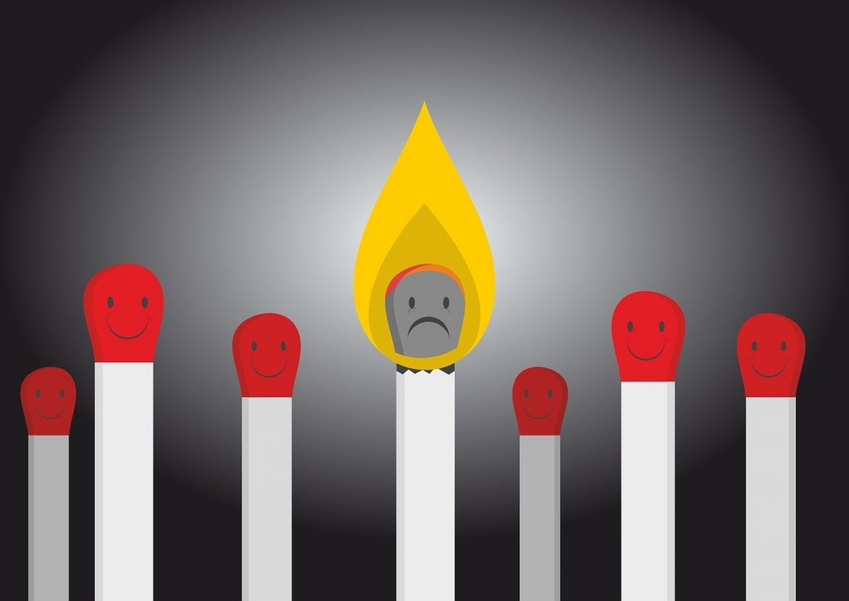

Симптомы эмоционального выгорания
Симптомы выгорания могут быть почти незаметными поначалу и усиливаться со временем. Некоторые из них человек может испытывать периодически, но считать состояние выгоранием можно, когда его признаки возникают каждый день в течение длительного периода времени. Симптомов довольно много, назовём основные из них.
Физические симптомы:
- постоянное чувство усталости и истощения;
- снижение иммунитета, частые болезни;
- частые головные или мышечные боли;
- ухудшается аппетит, появляется расстройство ЖКТ и проблемы со сном.
Эмоциональные симптомы:
- чувство неудачи и неуверенности в себе;
- чувство беспомощности и поражения;
- отстранённость, ощущение одиночества;
- потеря мотивации;
- всё более циничный и негативный взгляд на деятельность;
- снижение удовлетворённости собой и своей жизнью.
Поведенческие признаки:
- избегание ответственности;
- изоляция;
- прокрастинация, избегание дел;
- использование пищи, наркотиков или алкоголя для улучшения самочувствия;
- вымещение разочарования на окружающих.

Стадии эмоционального выгорания
- Напряжённость. Ощущается высокий интерес и вовлечённость в деятельность. Появляется лёгкая усталость, но человек её игнорирует.
- Режим «Потерплю ещё чуть-чуть». Усталость накапливается, появляются проблемы со сном и первые признаки дистанцирования от деятельности. Моменты продуктивности сменяются откатами и неэффективностью. Как следствие, появляется потребность в поиске дополнительной мотивации и нежелание видеть кого-то.
- Истощение. Сил становится всё меньше, появляются раздражительность и чувство загнанности, наступает сильное физическое, эмоциональное, умственное истощение, человек начинает действовать как будто на автопилоте.
- Угасание. На этой стадии происходит потеря интереса к деятельности и к жизни. Может начаться уныние и даже депрессия.



Как справиться с эмоциональным выгоранием
Следующие советы по профилактике и борьбе с выгоранием могут помочь вам восстановить силы, концентрацию и хорошее самочувствие.
- Общение. Обратитесь к друзьям, коллегам и членам семьи за поддержкой. Один из симптомов выгорания – избегание общения. Из-за этого социальные связи могут теряться, а чувство изоляции усиливаться.
- Делайте зарядку. Движение вашего тела – отличный способ отвлечь свой мозг от тяжёлых мыслей. Кроме того, физкультура повышает настроение и уверенность в себе.
- Попробуйте практиковать осознанность. Медитация, йога, тай-чи, цигун и другие практики осознанности могут помочь справиться с симптомами выгорания.
- Возьмите отпуск. Перерыв на неделю или на две от деятельности, заставляющей вас чувствовать себя выгоревшим, поможет замедлиться и подумать, что делать дальше.
- Измените среду. Не пытайтесь и дальше продолжать действовать в таком состоянии. Обсудите возможность изменений с работодателем, партнёром, преподавателем.
- Высыпайтесь. Постарайтесь восстановить режим сна. В состоянии недосыпа и усталости бороться со стрессом практически невозможно. Если проблемы со сном не удаётся решить самостоятельно, обратитесь к врачу.
- Хорошо питайтесь. Включение в ваш рацион большого количества витамина С, магния и омега-3 жирных кислот может помочь справиться со стрессом.
- Обратитесь к профессионалу. Терапевт, консультант, тренер или другой специалист по психическому здоровью может помочь справиться с выгоранием.
Если самостоятельно справиться с выгоранием не получается, обратитесь к психологу или психотерапевту.



Профилактика эмоционального выгорания
Если вы уже однажды столкнулись с выгоранием, то обязательно отрефлексируйте этот опыт:
- Что к этому привело? Постарайтесь распознать все четыре стадии и понять, как вы их чувствовали.
- Что вам помогало?
- Что не помогало, а только усугубляло состояние?
Чтобы не попадаться в эту ловушку, важно придерживаться следующих правил:
- Установите баланс между разными видами деятельности и переключайтесь между ними.
- Обязательно отдыхайте, даже если не чувствуете явной усталости.
- Планируйте график отпусков и придерживайтесь его.
- Прислушивайтесь к себе и учитесь выражать свои эмоции.
- Учитесь тайм-менеджменту.



